 | Министерство науки и высшего образования Российской Федерации  Федеральное государственное автономное образовательное учреждение  высшего образования  «Московский государственный технический университет  имени Н.Э. Баумана  (национальный исследовательский университет)»  (МГТУ им. Н.Э. Баумана)

ФАКУЛЬТЕТ ИНФОРМАТИКА И СИСТЕМЫ УПРАВЛЕНИЯ
КАФЕДРА СИСТЕМЫ ОБРАБОТКИ ИНФОРМАЦИИ И УПРАВЛЕНИЯ

РАСЧЕТНО-ПОЯСНИТЕЛЬНАЯ ЗАПИСКА
К ДОМАШНЕМУ ЗАДАНИЮ
НА ТЕМУ:
RISC-V команды

Студент ____ИУ5-51Б___  (Группа) | _______________________  (Подпись, дата) | __Н. В. Баженов__  (И.О. Фамилия)

Руководитель | _______________________  (Подпись, дата) | А.И. Канев  (И.О. Фамилия)

2026 г.
СОДЕРЖАНИЕ
АРХИТЕКТУРА 3
АЛГОРИТМЫ 7
ПРИЛОЖЕНИЕ А ТЕХНИЧЕСКОЕ ЗАДАНИЕ 9
1. Цель 10
2. Назначение 10
3. Задачи 10
4. Функциональные требования 11
5. Требования к аппаратному обеспечению 13
6. Требования к программному обеспечению 14
ПРИЛОЖЕНИЕ Б СПИСОК HTTP МЕТОДОВ 15

АРХИТЕКТУРА
Серверная часть системы реализована в виде веб-сервиса на языке программирования Go с использованием веб-фреймворка Gin. Взаимодействие с базой данных выполняется через ORM GORM, все записи хранятся в СУБД PostgreSQL, а изменения схемы выполняются миграциями. Изображения и короткие видео команд RISC-V хранятся в объектном хранилище MinIO, в базе данных сохраняются только ключи объектов. В Redis хранятся идентификаторы отозванных JWT, которые добавляются при деавторизации пользователя и удаляются автоматически по истечении срока действия токена. PostgreSQL, MinIO и Redis развёрнуты в Docker с помощью Docker Compose, данные сервисов хранятся в именованных томах.
Структура данных отражена на ER-диаграмме (рисунок 1). База данных состоит из трёх таблиц: каталога команд RISC-V riscv_commands, лайков riscv_command_likes и пользователей users. Все внешние ключи используют ограничение RESTRICT, каскадное удаление запрещено.
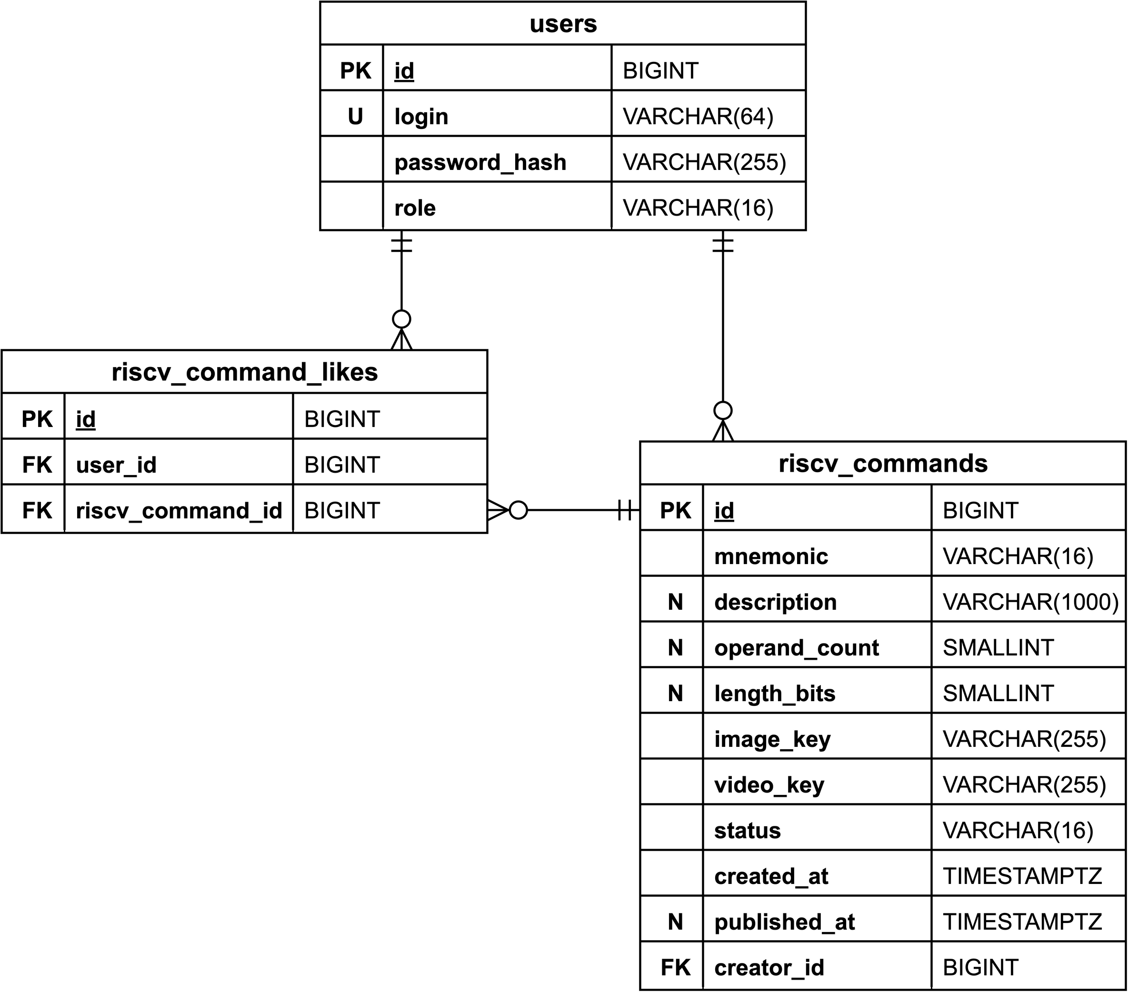
Рисунок 1 – ER-диаграмма
Данные о командах RISC-V хранятся в таблице riscv_commands (таблица 1). Каждая команда характеризуется мнемоникой, кратким описанием, количеством операндов и длиной в битах, а также ключами изображения и видео в MinIO. Команда проходит статусы «черновик» (draft), «опубликована» (published) и «удалена» (deleted); удаление выполняется логически, сменой статуса. У каждого пользователя может быть не более одного черновика, а у опубликованной команды обязательно заполнены описание, предметные поля и дата публикации.
Таблица 1 – Таблица riscv_commands
Атрибут | Тип данных | Описание
id | BIGINT | Идентификатор команды RISC-V
mnemonic | VARCHAR(16) | Мнемоника команды, например ADDI
description | VARCHAR(1000) | Краткое описание команды, заполняется при публикации
operand_count | SMALLINT | Количество операндов команды (от 0 до 3)
length_bits | SMALLINT | Длина команды в битах (16, 32, 48 или 64)
image_key | VARCHAR(255) | Ключ изображения команды в MinIO
video_key | VARCHAR(255) | Ключ короткого видео команды в MinIO
status | VARCHAR(16) | Статус команды: draft, published или deleted
created_at | TIMESTAMPTZ | Дата и время создания черновика
published_at | TIMESTAMPTZ | Дата и время публикации команды
creator_id | BIGINT | Идентификатор пользователя-создателя команды
Лайки команд хранятся в таблице riscv_command_likes (таблица 2), которая реализует связь «многие ко многим» между пользователями и командами RISC-V. Пара пользователя и команды уникальна, поэтому пользователь может поставить команде только один лайк.
Таблица 2 – Таблица riscv_command_likes
Атрибут | Тип данных | Описание
id | BIGINT | Идентификатор лайка
user_id | BIGINT | Идентификатор пользователя, поставившего лайк
riscv_command_id | BIGINT | Идентификатор команды RISC-V
Данные о пользователях хранятся в таблице users (таблица 3). Пароль хранится только в виде bcrypt-хеша. Роль определяет права пользователя в системе: user – создатель команд, moderator – модератор каталога.
Таблица 3 – Таблица users
Атрибут | Тип данных | Описание
id | BIGINT | Идентификатор пользователя
login | VARCHAR(64) | Уникальный логин пользователя
password_hash | VARCHAR(255) | Bcrypt-хеш пароля пользователя
role | VARCHAR(16) | Роль пользователя: user или moderator
Структура бэкенда приведена на диаграмме классов (рисунок 2). Четыре страницы фронтенда – «Лента», «Плитка», «Черновик команды» и «Авторизация» – обращаются к веб-сервису через два интерфейса: API riscv_commands и API users. Бэкенд разделён на два домена: домен riscv_commands содержит 7 методов работы с командами RISC-V, домен users – 3 метода регистрации, аутентификации и деавторизации пользователей. Домены используют ORM-модели riscvCommandRecord, riscvCommandLikeRecord и userRecord, каждая из которых соответствует таблице базы данных.
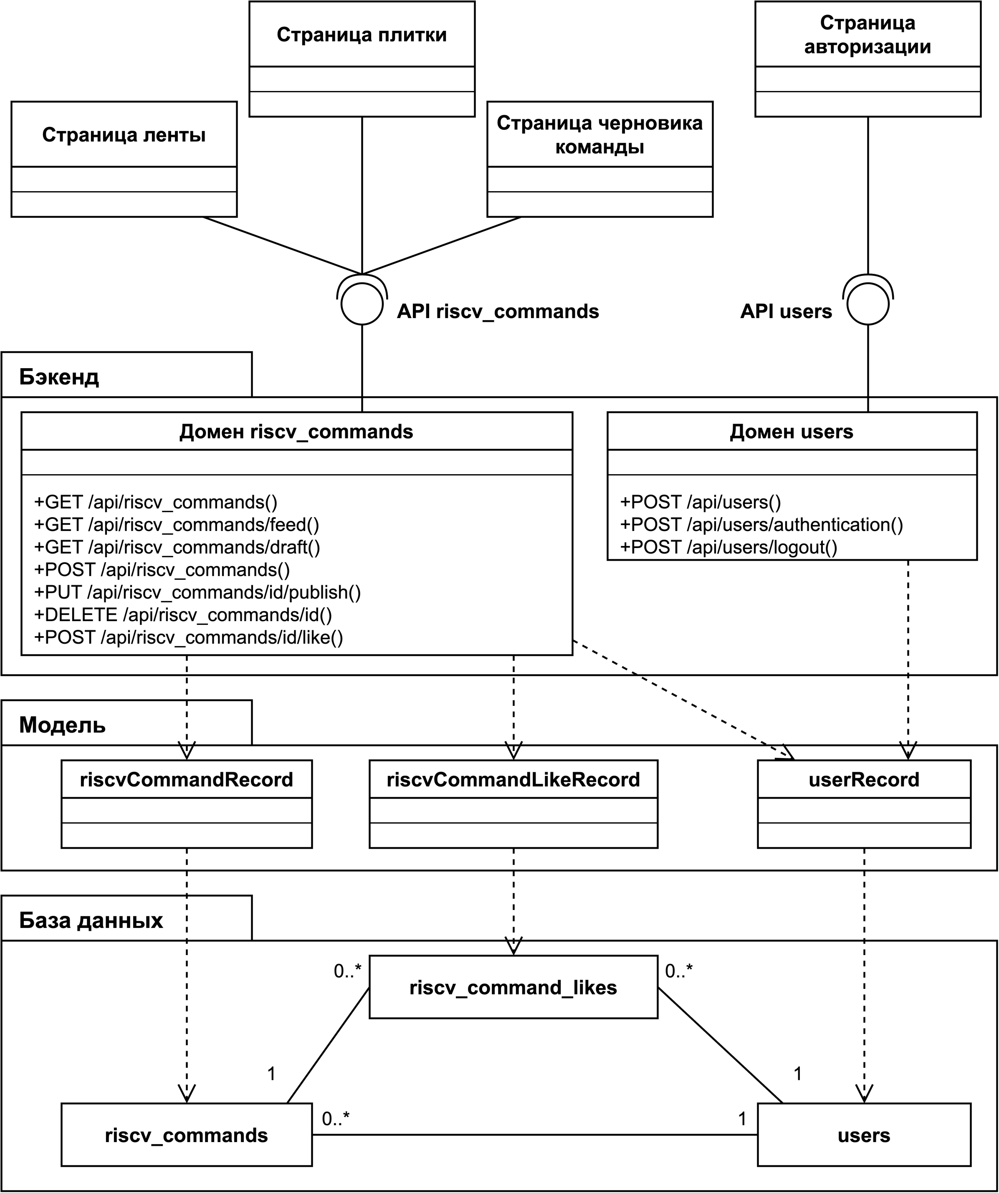
Рисунок 2 – Диаграмма классов бэкенда

АЛГОРИТМЫ
Алгоритм работы системы представлен на диаграмме последовательности (рисунок 3). Диаграмма описывает HTTP-запросы фронтенда создателя к двум доменам веб-сервиса: домену пользователей users и домену команд RISC-V riscv_commands.
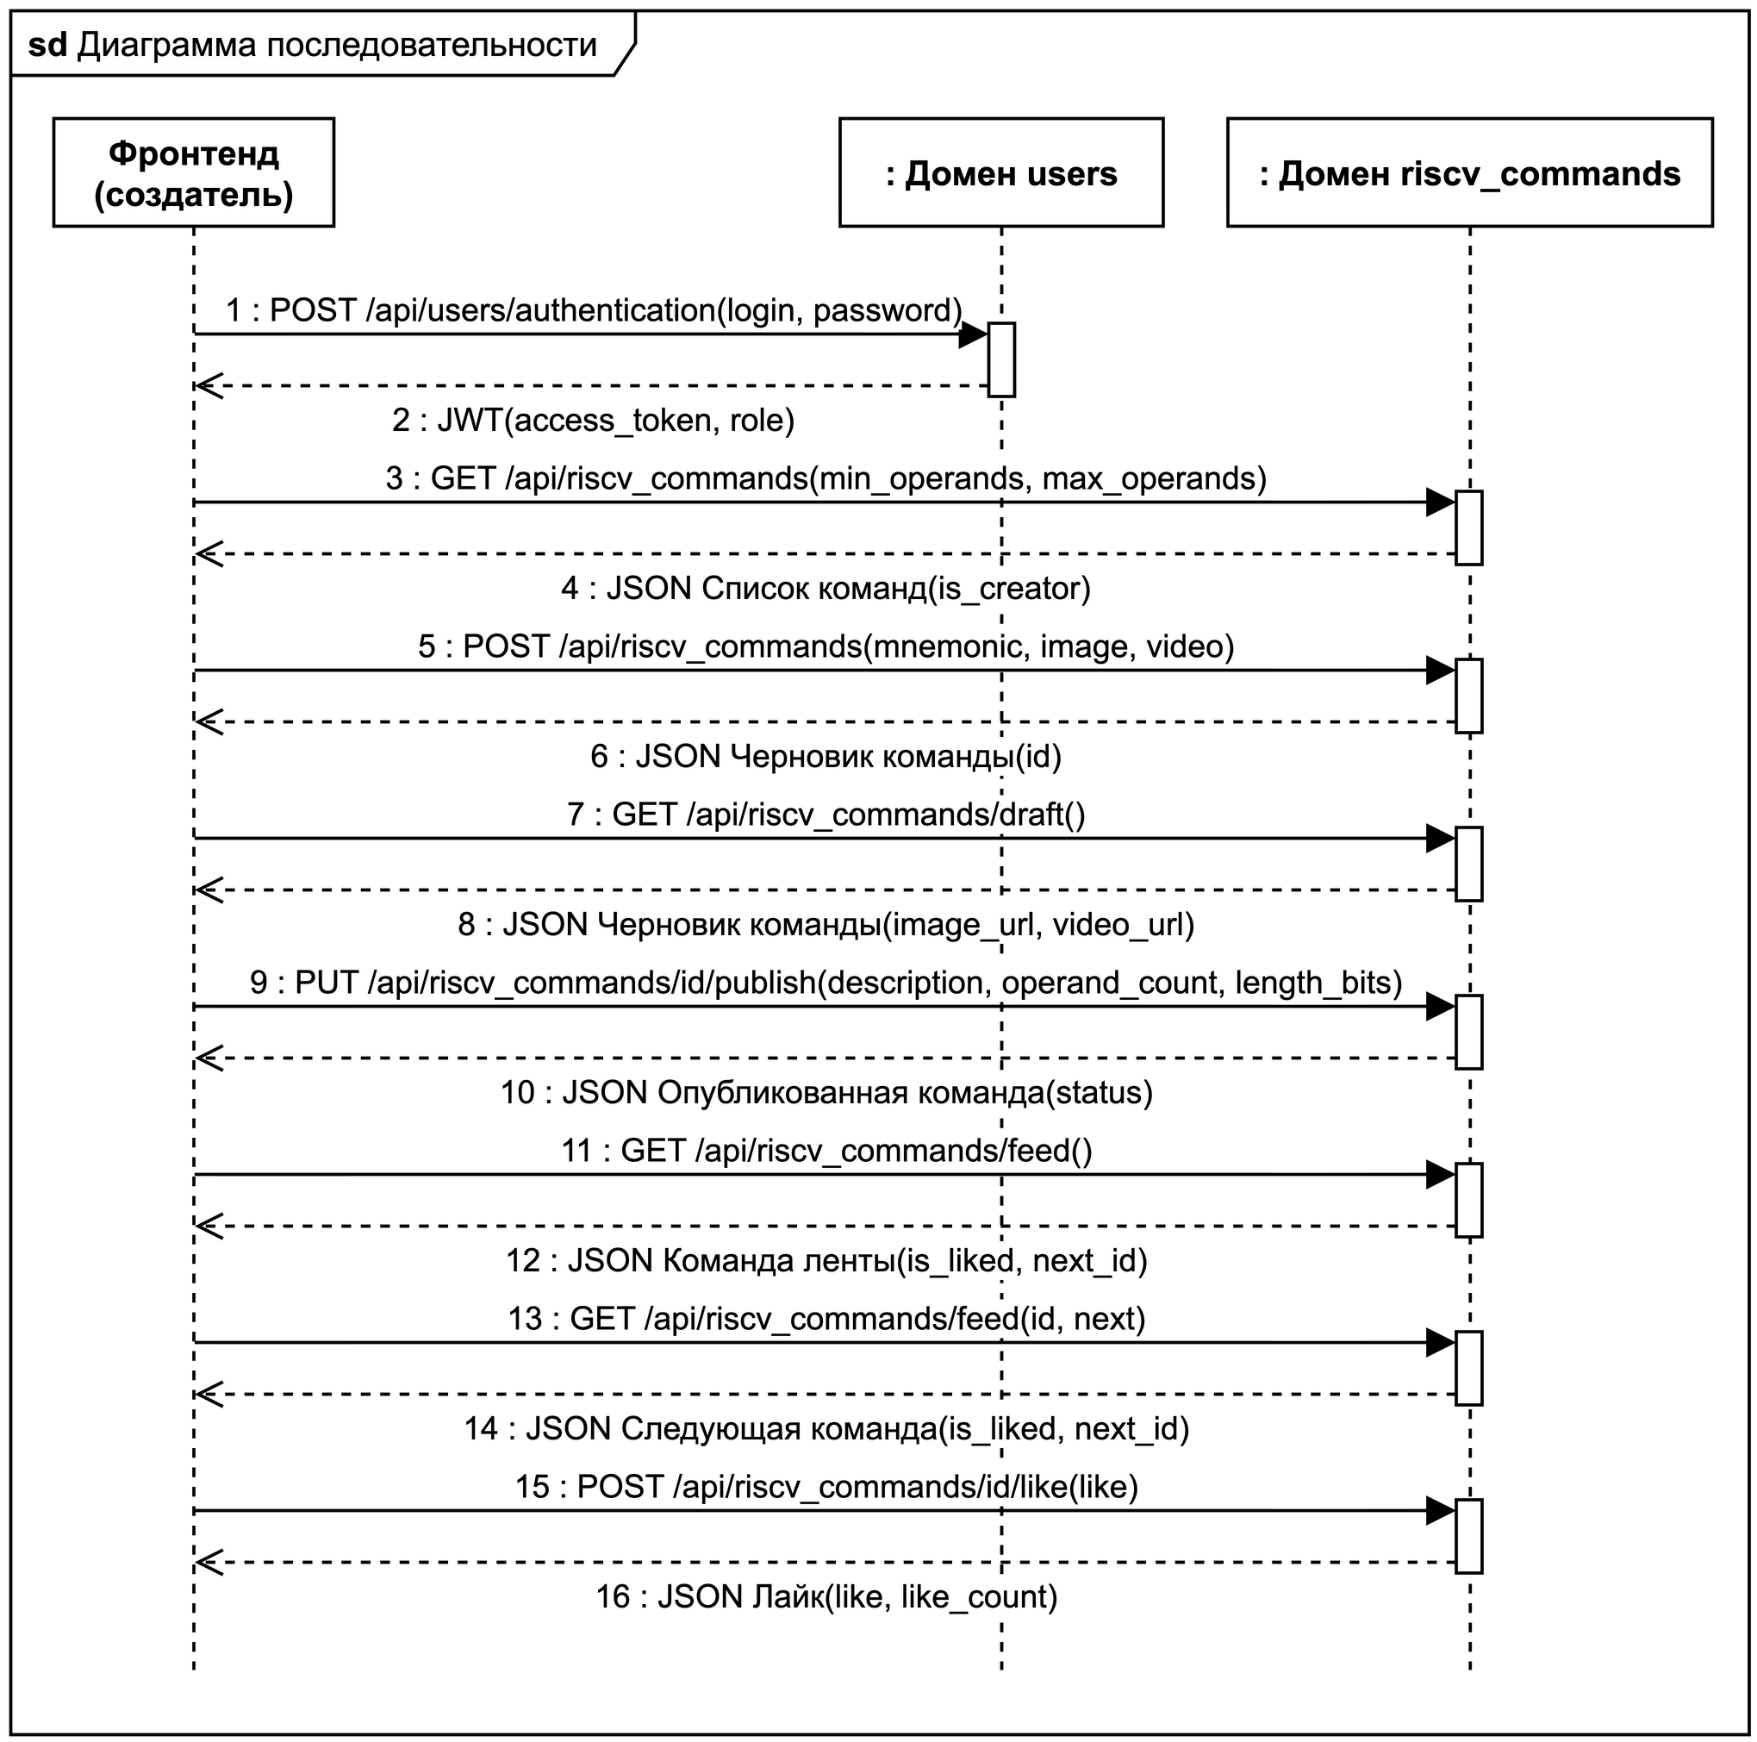
Рисунок 3 – Диаграмма последовательности
В начале бизнес-процесса создатель проходит аутентификацию: фронтенд передаёт логин и пароль в метод POST /api/users/authentication. Веб-сервис сравнивает пароль с bcrypt-хешем из таблицы users и возвращает JWT вместе с ролью пользователя. Во всех последующих запросах JWT передаётся в заголовке Authorization. Middleware проверяет подпись и срок действия токена, а также его отсутствие в blacklist Redis, после чего определяет текущего пользователя. При неверных учётных данных или недействительном токене веб-сервис возвращает код 401.
Затем фронтенд запрашивает список опубликованных команд RISC-V с фильтрацией по количеству операндов. Каждая команда в ответе содержит признак is_creator, равный 1, если команду создал текущий пользователь. Список и лента доступны и гостю, но для гостя признаки всегда равны 0.
Далее создатель добавляет новую команду: фронтенд передаёт мнемонику, изображение и короткое видео в формате multipart/form-data. Файлы сохраняются в MinIO под сгенерированными латинскими именами, а в таблицу riscv_commands записывается черновик с ключами файлов; создатель определяется по JWT, а не передаётся с клиента. Поля черновика фронтенд получает методом GET /api/riscv_commands/draft без указания идентификатора. После этого создатель заполняет краткое описание, количество операндов и длину команды в битах и публикует черновик методом PUT /api/riscv_commands/{id}/publish: статус меняется на «опубликована» и фиксируется дата публикации. Вернуть опубликованную команду в черновик нельзя.
После публикации создатель просматривает ленту. Запрос без идентификатора возвращает первую команду ленты, а запрос с идентификатором и параметром next – следующую за ней команду. Ответ ленты содержит признак is_liked, показывающий, поставил ли текущий пользователь лайк, и идентификатор следующей команды next_id. В завершение создатель ставит лайк команде методом POST /api/riscv_commands/{id}/like со значением 1, а веб-сервис возвращает актуальное количество лайков команды.

ПРИЛОЖЕНИЕ А
ТЕХНИЧЕСКОЕ ЗАДАНИЕ
Министерство науки и высшего образования Российской Федерации
Федеральное государственное автономное образовательное учреждение
высшего образования
«Московский государственный технический университет имени Н.Э. Баумана
(национальный исследовательский университет)»
(МГТУ им. Н.Э. Баумана)
Кафедра «Системы обработки информации и управления»

СОГЛАСОВАНО  Руководитель  ____________ А.И. Канев  (подпись) (инициалы и фамилия)  «____» ____________ 2026 г. | УТВЕРЖДАЮ  Заведующий кафедрой ИУ-5  ____________ В.И. Терехов  (подпись) (инициалы и фамилия)  «____» ____________ 2026 г.

Каталог команд RISC-V
ТЕХНИЧЕСКОЕ ЗАДАНИЕ
(вид документа)
по ГОСТ 19.201-78 Единая система программной документации. Техническое задание.
Требования к содержанию и оформлению
писчая бумага
(вид носителя данных)
Листов 6

Исполнитель: студент __ИУ5-51Б____
____________ ___Н. В. Баженов_________
(подпись) (инициалы и фамилия)
«____» ____________ 2026 г.

Москва – 2026

1. Цель
Разработать веб-систему каталога команд RISC-V, включающую веб-сервис, одностраничное веб-приложение и прогрессивное веб-приложение, которая позволит пользователям изучать простые команды ассемблера RISC-V по коротким видео и описаниям, а создателям – добавлять и публиковать новые команды.

2. Назначение
Система предназначена для изучения команд архитектуры набора инструкций RISC-V: арифметических, логических, команд сравнения, перехода, загрузки и сохранения. В системе работают две группы пользователей. Гость просматривает плитку опубликованных команд RISC-V с фильтрацией по количеству операндов и ленту команд с коротким видео, количеством операндов и длиной команды в битах. Создатель – аутентифицированный пользователь – дополнительно добавляет новые команды RISC-V с изображением и коротким видео, публикует и удаляет свои команды и отмечает понравившиеся команды лайками.

3. Задачи
3.1 Разработка дизайна в Figma и трёх страниц приложения (лента, добавление, плитка) на серверных HTML-шаблонах Go (Gin, html/template) с CSS, хранение изображений и видео команд в MinIO.
3.2 Проектирование и создание базы данных PostgreSQL, подключение базы данных к страницам приложения через ORM GORM, изменение схемы миграциями.
3.3 Разработка веб-сервиса REST API на Go (Gin, GORM) с загрузкой изображений и видео в MinIO и тестированием методов в Postman и Bruno.
3.4 Реализация аутентификации и авторизации по JWT, хранения отозванных токенов в Redis и документирования методов в Swagger (swaggo).
3.5 Разработка одностраничного приложения для гостя на React и TypeScript (Vite, React-Bootstrap): страницы «Лента» и «Плитка».
3.6 Разработка интерфейса создателя: аутентификация, хранение фильтров и добавление команд через Redux Toolkit, кодогенерация API-клиента axios по спецификации OpenAPI.
3.7 Внедрение адаптивности и прогрессивного веб-приложения (PWA), поддержка HTTPS на реверс-прокси Node.js и подключение мобильного устройства к бэкенду по IP-адресу в локальной сети.
3.8 Развёртывание демонстрационной версии веб-приложения в GitHub Pages.
3.9 Подготовка документации: РПЗ, ТЗ и набора диаграмм (draw.io, StarUML).
3.10 Ведение репозиториев бэкенда и фронтенда в системе контроля версий Git на GitHub.

4. Функциональные требования
4.1 Методы HTTP
4.1.1 POST Регистрация пользователя
4.1.2 POST Аутентификация пользователя
4.1.3 POST Деавторизация пользователя
4.1.4 GET Получение списка опубликованных команд RISC-V с фильтрацией
4.1.5 GET Получение команды RISC-V ленты
4.1.6 GET Получение черновика команды RISC-V
4.1.7 POST Создание черновика команды RISC-V с изображением и видео
4.1.8 PUT Публикация черновика команды RISC-V
4.1.9 DELETE Удаление команды RISC-V
4.1.10 POST Установка и отмена лайка команды RISC-V
4.2 Меню
4.2.1 Доступно всем.
4.2.2 Отображает нижнюю панель вкладок навигации:
4.2.2.1 «Лента» – переход на страницу 4.5;
4.2.2.2 «Добавление» (доступно создателю) – переход на страницу 4.6;
4.2.2.3 «Плитка» – переход на страницу 4.4;
4.2.2.4 «Вход» (доступно гостю) – переход на страницу 4.3;
4.2.2.5 «Выход» (доступно создателю) – вызов метода 4.1.3.
4.3 Авторизация
4.3.1 Доступна гостю.
4.3.2 Отображает форму аутентификации:
4.3.2.1 поле логина;
4.3.2.2 поле пароля.
4.3.3 Действия:
4.3.3.1 Войти – вызов метода 4.1.2, переход на страницу 4.5;
4.3.3.2 Зарегистрироваться – вызов метода 4.1.1.
4.4 Плитка
4.4.1 Доступна всем.
4.4.2 Отображает карточки опубликованных команд RISC-V в два столбца (вызов метода 4.1.4):
4.4.2.1 изображение команды;
4.4.2.2 мнемоника команды;
4.4.2.3 количество операндов;
4.4.2.4 количество лайков;
4.4.2.5 отметка собственной команды (для создателя).
4.4.3 Действия:
4.4.3.1 Фильтрация по количеству операндов – вызов метода 4.1.4 с параметрами min_operands и max_operands;
4.4.3.2 Нажатие на карточку – переход на страницу 4.5, начиная с выбранной команды;
4.4.3.3 Удалить (доступно создателю для своих команд) – вызов метода 4.1.9.
4.5 Лента
4.5.1 Доступна всем.
4.5.2 Отображает опубликованную команду RISC-V поверх автоматически воспроизводимого короткого видео (вызов метода 4.1.5):
4.5.2.1 мнемоника и краткое описание команды с кнопкой «больше/меньше»;
4.5.2.2 количество операндов и длина команды в битах;
4.5.2.3 количество лайков.
4.5.3 Действия:
4.5.3.1 Следующий – вызов метода 4.1.5 с параметрами id и next=true;
4.5.3.2 Лайк (доступно создателю) – вызов метода 4.1.10 со значением 1, повторное нажатие – со значением 0.
4.6 Черновик команды
4.6.1 Доступна создателю.
4.6.2 Отображает черновик команды RISC-V создателя (вызов метода 4.1.6):
4.6.2.1 поля изображения и короткого видео;
4.6.2.2 поле мнемоники;
4.6.2.3 поля краткого описания, количества операндов и длины команды в битах.
4.6.3 Действия:
4.6.3.1 Далее (если черновика нет) – вызов метода 4.1.7;
4.6.3.2 Опубликовать – вызов метода 4.1.8, переход на страницу 4.5.

5. Требования к аппаратному обеспечению
5.1 Сервер
5.1.1 Двухъядерный процессор с тактовой частотой от 2 ГГц.
5.1.2 Оперативная память 4 ГБ.
5.1.3 Свободное пространство на SSD-диске 50 ГБ для базы данных и видео команд.
5.1.4 Сетевое подключение со скоростью от 100 Мбит/с.
5.2 Клиент
5.2.1 Процессор с тактовой частотой от 1,5 ГГц.
5.2.2 Оперативная память от 2 ГБ.
5.2.3 Экран шириной от 360 пикселей (мобильный телефон, планшет или компьютер).
5.2.4 Подключение к интернету со скоростью от 10 Мбит/с для воспроизведения видео.

6. Требования к программному обеспечению
6.1 Серверная часть
6.1.1 ОС macOS 26 или Ubuntu 22.04.
6.1.2 Docker Engine с Docker Compose v2.
6.1.3 Go (1.26), веб-фреймворк Gin (1.11), ORM GORM (1.31).
6.1.4 PostgreSQL (17).
6.1.5 MinIO (RELEASE.2026-09-16, образ pgsty/silo).
6.1.6 Redis (7.4).
6.1.7 golang-jwt (5.2), swaggo/swag (1.16).
6.2 Клиентская часть
6.2.1 Браузер (Chrome 140, Safari 26, Firefox 143, Яндекс Браузер 25 и новее).
6.2.2 Веб-приложение: React (19.2), TypeScript, Redux Toolkit (2.12), axios (1.20), React-Bootstrap (2.10), Vite (8.2).

ПРИЛОЖЕНИЕ Б
СПИСОК HTTP МЕТОДОВ
При ошибке веб-сервис возвращает объект { message: string } с кодом 400 (некорректные данные), 401 (нет действительного JWT или неверные учётные данные), 403 (недостаточно прав), 404 (команда не найдена) или 409 (черновик уже существует, логин занят).
Таблица 4 – HTTP-методы веб-сервиса
№ | Метод | URL | Описание | Входные данные | Выходные данные
Домен users
4.1.1 | POST | /api/users | Регистрация пользователя с ролью user. Доступно всем | {  login: string,  password: string  } | 201 Created  {  id: int64,  login: string  }
4.1.2 | POST | /api/users/authentication | Аутентификация пользователя, выпуск JWT. Доступно всем | {  login: string,  password: string  } | {  access_token: string,  token_type: string,  expires_in: int64,  login: string,  role: string  }
4.1.3 | POST | /api/users/logout | Деавторизация: JWT помещается в blacklist Redis. Доступно создателю | Authorization: Bearer <JWT> | 204 No Content
Домен riscv_commands
4.1.4 | GET | /api/riscv_commands | Список опубликованных команд RISC-V с фильтрацией по количеству операндов. Доступно всем, JWT необязателен | min_operands: int (query),  max_operands: int (query),  Authorization: Bearer <JWT> (необязательно) | [  { id: int64, mnemonic: string, description: string, operand_count: int, length_bits: int, image_key: string, video_key: string, image_url: string, video_url: string, status: string, created_at: datetime, published_at: datetime, like_count: int64, creator_login: string, is_creator: int }  ]
4.1.5 | GET | /api/riscv_commands/feed | Команда ленты: первая, по id или следующая после id при next=true. Доступно всем, JWT необязателен | id: int64 (query),  next: bool (query),  Authorization: Bearer <JWT> (необязательно) | { id: int64, mnemonic: string, description: string, operand_count: int, length_bits: int, image_key: string, video_key: string, image_url: string, video_url: string, status: string, created_at: datetime, published_at: datetime, like_count: int64, creator_login: string, is_liked: int, next_id: int64 }
4.1.6 | GET | /api/riscv_commands/draft | Черновик команды текущего пользователя без указания id. Доступно создателю | Authorization: Bearer <JWT> | { id: int64, mnemonic: string, description: string, operand_count: int, length_bits: int, image_key: string, video_key: string, image_url: string, video_url: string, status: string, created_at: datetime, published_at: datetime, like_count: int64, creator_login: string }
4.1.7 | POST | /api/riscv_commands | Создание черновика команды RISC-V, файлы сохраняются в MinIO. Доступно создателю | Authorization: Bearer <JWT>  multipart/form-data:  mnemonic: string,  image: file,  video: file | 201 Created  { id: int64, mnemonic: string, description: string, operand_count: int, length_bits: int, image_key: string, video_key: string, image_url: string, video_url: string, status: string, created_at: datetime, published_at: datetime, like_count: int64, creator_login: string }
4.1.8 | PUT | /api/riscv_commands/{id}/publish | Публикация своего черновика команды RISC-V. Доступно создателю | Authorization: Bearer <JWT>  id: int64 (path),  {  description: string,  operand_count: int,  length_bits: int  } | { id: int64, mnemonic: string, description: string, operand_count: int, length_bits: int, image_key: string, video_key: string, image_url: string, video_url: string, status: string, created_at: datetime, published_at: datetime, like_count: int64, creator_login: string }
4.1.9 | DELETE | /api/riscv_commands/{id} | Логическое удаление своей команды RISC-V. Доступно создателю | Authorization: Bearer <JWT>  id: int64 (path) | 204 No Content
4.1.10 | POST | /api/riscv_commands/{id}/like | Установка (1) или отмена (0) лайка опубликованной команды. Доступно создателю | Authorization: Bearer <JWT>  id: int64 (path),  {  like: int  } | {  like: int,  like_count: int64  }

